Podklady k vytvoření rodového hesla a erbovního štítu
Páni z Říčan
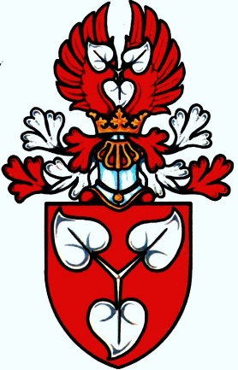

- Páni z Říčan založili říčanský hrad.
- Na erbu mají stříbrný trojlist leknínu (stříbrná barva v heraldice se zobrazuje jako bílá) na červeném poli.
- Leknínové listy pravděpodobně souvisí s rybníky kolem hradu.
- V době vlády Karla IV. žil na říčanském hradě pan Jimram z tohoto rodu.

Podklady k vytvoření rodového hesla a erbovního štítu
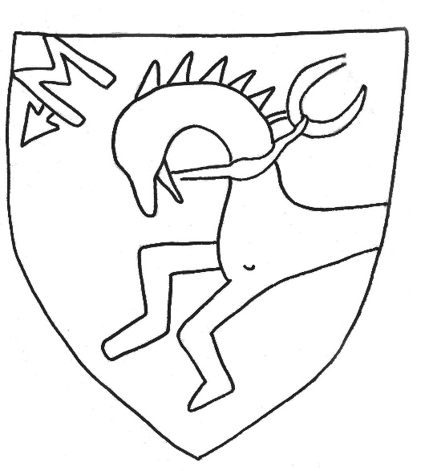
Čotrové (Schotterové)

- Čotrové vlastnili rozsáhlé tehovské panství s hradem. Zbytky hradu Tehova se nacházejí přímo v centru obce nedaleko od kostela.
- Známe jméno představitele rodu Mikuláše Čotra.
- V erbu mají polovinu koně s hlavou směřující doleva. Kůň má uzdu, která je přivázána ke kruhu v pravém horním rohu. Z iniciály M je vysunut šikmo dolů hrot střely.
- Barevnost erbu neznáme.

Podklady k vytvoření rodového hesla a erbovního štítu
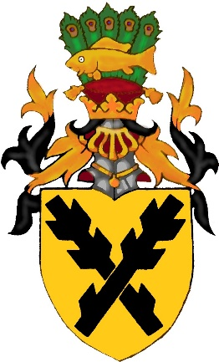
Páni z Pirkštejna

- Hlavním rodovým sídlem byl původně hrad Sloup v severních Čechách. Ten se dřív jmenoval Bürgstein, odtud pak počeštěný název Pirkštejn.
- Jan Ješek Ptáček z Pirkštejna zakoupil městečko Rataje nad Sázavou, ke kterému patřily dva hrady. Jeden z nich Ješek přejmenoval v souladu s rodovým jménem na Pirkštejn.
- V erbovním štítě mají tito páni dvě černé ostrve (hrubě opracované větve nebo kmeny se zbytky suků) ve zlatém poli. Erb upomíná na využití ostrví ve válce jako primitivního žebříku.

Podklady k vytvoření rodového hesla a erbovního štítu
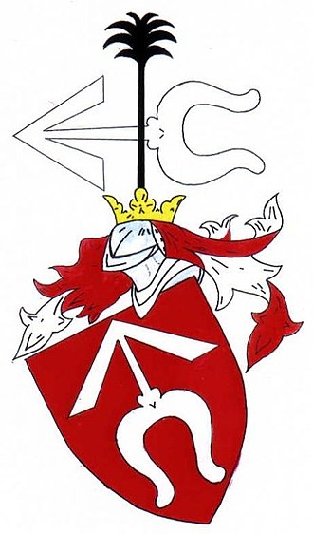
Páni z Dubé

- Tento šlechtický rod získal přídomek podle hradu Dubá, dnes Stará Dubá v Posázaví. Jejich panství navazovalo na panství pánů z Říčan.
- Hrad Dubá, dnes zřícenina blízko železniční trati, je vzdálený asi 16 kilometrů vzdušnou čarou od říčanského hradu.
- Ondřej z Dubé byl významným českým pánem na dvoře Karla IV. Zastával funkci nejvyššího zemského sudího,
- Na erbu vidíme stříbrný (bílý) „odřivous“ v červeném poli. Jde o zápalnou šipku – k ní je připevněn kus látky, který se mohl zapálit.

Podklady k vytvoření rodového hesla a erbovního štítu
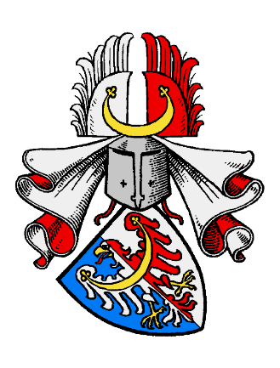
Kolovratové
- Rozvětvený rodokmen Kolovratů začíná Albrechtem starším z Kolovrat, jehož předkové pocházeli z vesnice Kolovraty.
- Název vesnice nejspíš pochází od staročeského lisu, který naši předkové nazývali kolovrat. Používali ho na lisování oleje a později i na víno.
- Albrecht byl královským hejtmanem, maršálkem královny Anny (manželky Karla IV.), přísedícím zemského a dvorského soudu.
- Kolovratská tvrz během staletí zanikla, dnes na jejím místě najdeme bytové domy.
- Erb má na modrém štítě orlici z poloviny stříbrnou (bílou) a z poloviny červenou, se zlatou prsní pružinou a zlatou zbrojí (pařáty, zobák, jazyk). Orlice je častý heraldický symbol (v českých zemích dříve než lev).
- Heslo pánů z Kolovrat (z pozdější doby): „Věrně a stále“. Zůstávají vždy věrni své zemi, panovníkovi a Bohu.
Jak vytvořit erb
Heraldika = pomocná věda historická, která se zabývá studiem souhrnu pravidel a zvyklostí, podle kterých se tvoří, popisují, určují a kreslí znaky (a mezi nimi i rodové erby).

Základní heraldická pravidla
- V heraldice máme dva kovy, zlato a stříbro, obvykle znázorňované žlutou a bílou barvou.
- Pět základních barev je: černá, červená, zelená, modrá a purpurová (v české heraldice málo používaná).
- Součástí erbu je štít (a pak také řádová dekorace, hodnostní koruna, přilba). Na obrázku vidíme gotický (trojhranný) štít.

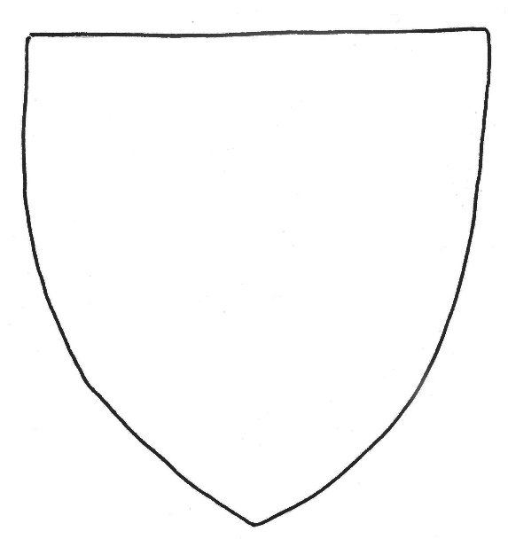

Barvy v heraldice

- Zlatá (žlutá) je barvou Slunce. Je barvou vznešenosti, blahobytu a slavných panovníků. V kombinaci s červenou znamená volnost, stálost a svobodu, v kombinaci s černou počestnost a dlouhý život.

- Stříbrná (bílá) je barvou Měsíce. Symbolizuje čistotu, čest, radost, právo a spravedlnost. Bílá kombinovaná s červenou značí odvahu, bílá s černou zdrženlivost a skromnost, se zelenou čest.

- Červená je barvou Marsu. Je barvou odvážných a statečných, a tedy symbolickou barvou revoluce. Vyjadřuje ohnivou touhu po ctnosti, síle, triumfu a vládě. Křesťanství ji spojilo s mučednictvím, dobročinností, ohněm a láskou. V kombinaci s černou značí nenávist, s modrou dobročinnost, se zelenou smělost.

- Modrá je barvou Jupitera. Je střízlivá, vážná a chladná. Ukrývá v sobě vyrovnanost a klid vodní hladiny. Je barvou ticha a rozjímání. Vyjadřuje stálost, věrnost, životní moudrost a pokoru. Spolu s červenou znamená pýchu, s černou milosrdenství, se zlatou radost.

- Zelená je barvou Venuše. Je barvou mládí, veselí a důvěry. Dále značí naději, mírnost a zdraví. Ve spojení se zlatou vyjadřuje laskavost a dobrotu, s červenou tvrdošíjnost a vzdor, s modrou trvalou radost.

- Černá je barvou Saturnu. Skrývá v sobě cosi tajemného, nedostupného, tmu, z níž plyne bázeň a smutek. Přirovnává se k zemi. V heraldice značí pokoru a oddanost, ale i zásadovost a sílu.

Použitá literatura a další zdroje:

Bartoš Petr a kol. Kolovraty 1205–2005. Historie a současnost městské části Praha-Kolovraty. Praha: Úřad městské části Praha-Kolovraty, Spolek Kolowrat, 2005.

Kapitoly z dějin Říčan. Kutná Hora: Label, 1997.

Úlovec, Jiří. Tvrz v Tehově u Říčan. Památky středních Čech – časopis Národního památkového ústavu územního odborného pracoviště středních Čech v Praze, 19/1/2005.

https://www.velebny.cz/heraldicky-slovnik

Erby převzaty z Wikipedie (páni z Říčan, páni z Pirkštejna, páni z Dubé, Kolovratové); erb Čotrů a prázdný gotický trojhranný štít překreslen podle odborné literatury (Fiala, Michal. Obecné figury ve znacích měšťanů Starého města pražského v době předhusitské. Heraldická ročenka 1990.)

